
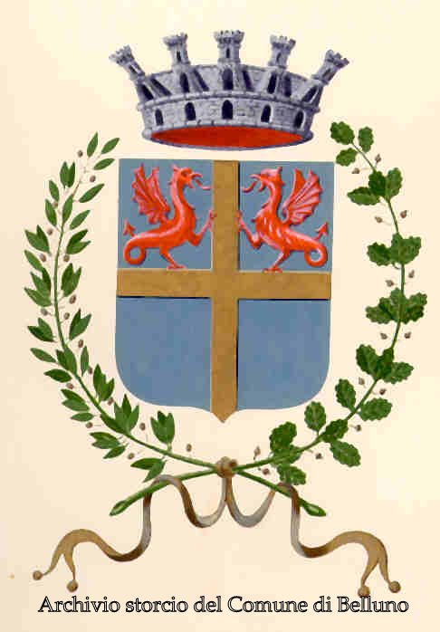

Palazzo Fulcis: curiosità tra gli scaffali

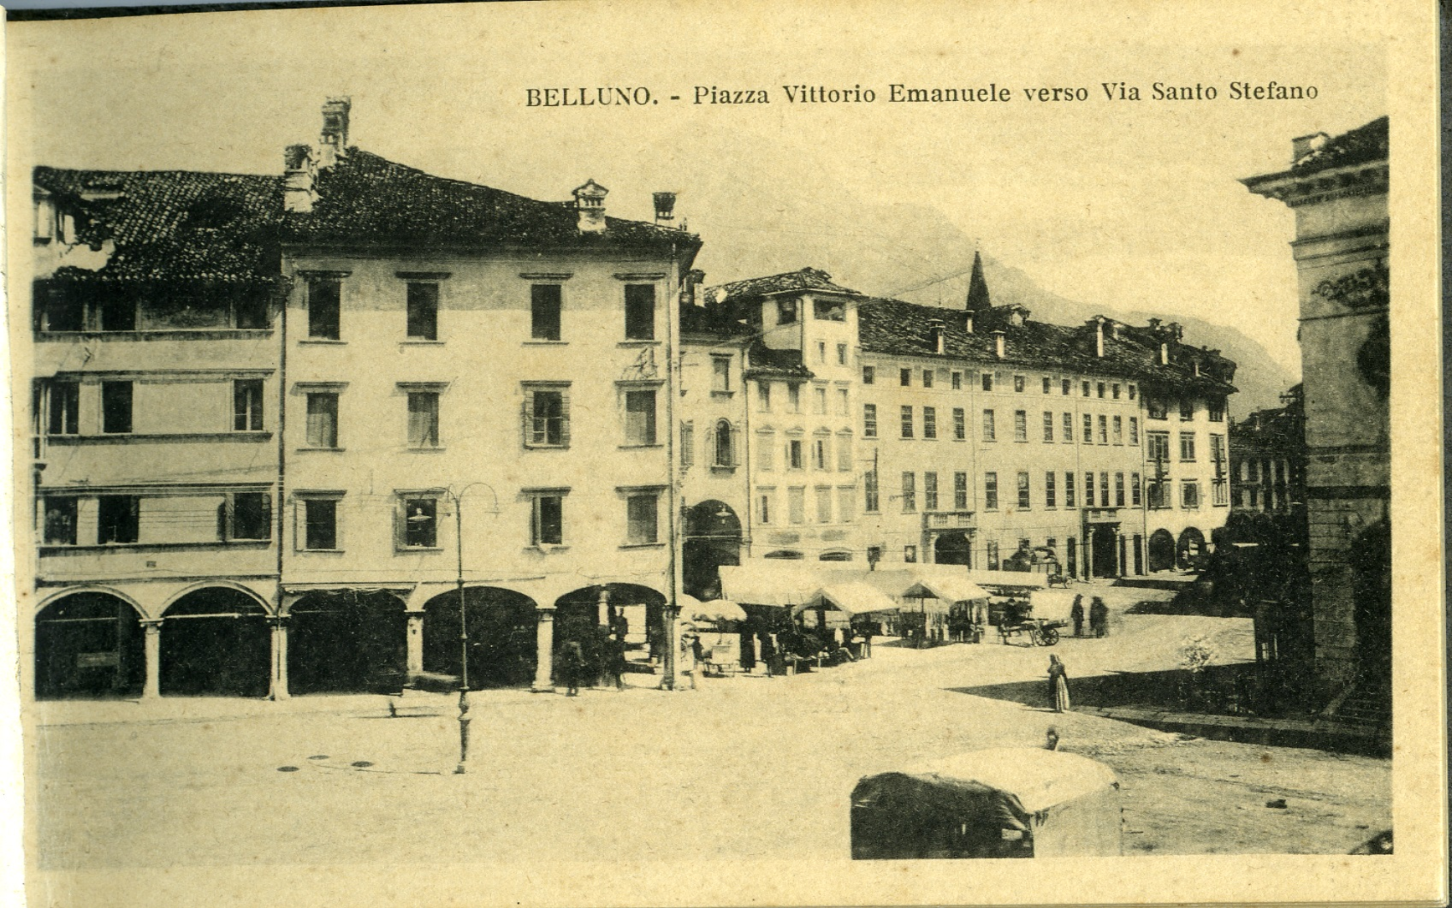
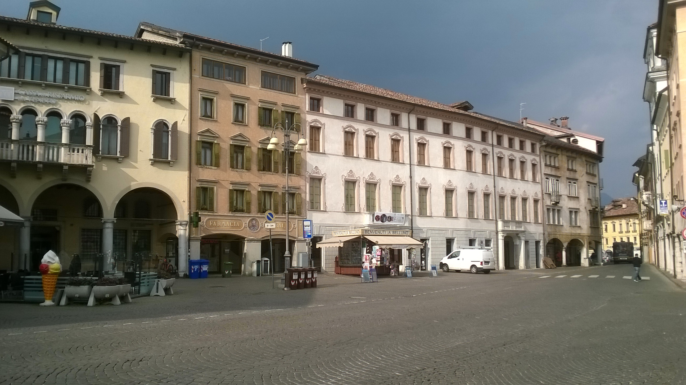

OPERATORE: Patrizia Cibien, Chiara De Biasio
DESTINATARI: scuole secondarie di I e II livello
SEDE ATTIVITA': Archivio Storico Comune di Belluno

PRESENTAZIONE DELL'ATTIVITA' (obiettivi e finalità)
- conoscere il valore dell’Archivio storico, le tipologie di documenti che conserva, la sua posizione e la sua funzione;
- approfondire la conoscenza di Palazzo Fulcis, un tempo dimora di una famiglia prestigiosa e ora sede del Museo Civico di Belluno
- prendere consapevolezza dei cambiamenti avvenuti in città e al Palazzo
- sviluppare capacità di adattamento a contesti di studio/lavoro con spazi piccoli ma ricchi di stimoli interessanti

PROGRAMMA (fasi del laboratorio)
La prima fase prevede alcune informazioni sintetiche sulle modalità di ricerca previste dall’archivio, sulle raccolte che conserva e sul metodo di consultazione.
Con la seconda fase si entrerà nel vivo dell’attività e grazie all’aiuto dell’archivista si andrà a selezionare la documentazione che riguarda Palazzo Fulcis e si ricostruirà una breve storia dell’edificio e della famiglia. Non mancheranno le curiosità che i ragazzi saranno invitati a trovare.

MODALITÀ ORGANIZZATIVE

Numero di partecipanti massimo: gruppo classe
Durata: 90 minuti
Materiali richiesti: blocco note e penna
Disponibilità operatore: dal lunedì al venerdì
Contatti operatore: Patrizia Cibien cell. 327-5526262 info@ingiroconpatty.it

